Martes
22
de septiembre
Educación Preescolar
Exploración y comprensión del mundo natural y social
Me alimento sanamente

Aprendizaje esperado: Reconoce la importancia de una alimentación correcta y los beneficios que aporta al cuidado de la salud.
Énfasis: Cuidado de la salud. Alimentación.

¿Qué vamos a aprender?

Aprenderás que una alimentación sana y balanceada es importante para mantener una vida saludable.

Recuerda que el consumo de alimentos sanos te ayuda a crecer fuerte y libre de enfermedades, no olvides incluir en tu alimentación diaria alguno de los alimentos del plato del bien comer, entre ellos frutas, verduras y cereales, pero sobre todo tomar mucha agua.

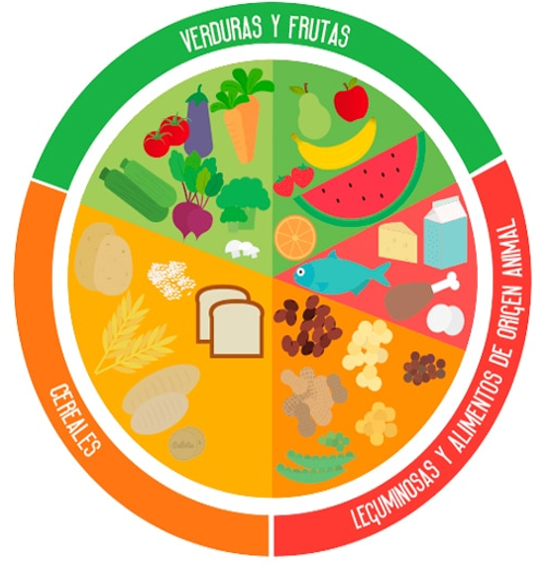

Pide a un adulto que te acompañe, él o ella podrán ayudarte a desarrollar las actividades y a escribir las ideas que te surjan.

¿Qué hacemos?

En el siguiente video, encontraras algunos consejos para que mantengas una alimentación saludable.

- “????”
https://aprende.org/pages.php?r=.portada_vid&vidID=1urvg3

Como observaste en el video, para mantener una vida saludable es necesario que conozcas cuáles son las diferencias entre los alimentos saludables y los que no lo son, “los alimentos no saludables como las golosinas no es malo consumirlas solo debes hacerlo en algunas ocasiones especiales”, no tomes refresco, es mejor si consumes agua natural, y recuerda hacer ejercicio regularmente.

A continuación, encontrarás algunos alimentos que son saludables y otros que no lo son:

Alimentos saludables | Alimentos no saludables
Manzana  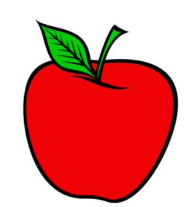 | Refrescos  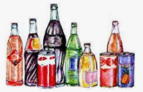
Huevo  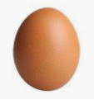 | Caramelos  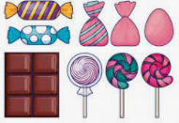

Alimentos saludables | Alimentos no saludables
Leche  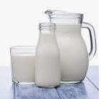 | Papas fritas  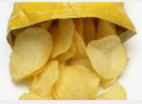
Pescado | Pizza  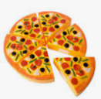

Recuerda que, si combinas frutas y verduras, alimentos de origen animal como es la carne, el pollo y el pescado y comes algunas leguminosas como pueden ser frijoles, lentejas, o chícharos, entre otros, crecerás fuerte y sano.

Hoy aprendiste que una buena alimentación consiste en comer lo suficiente para que tu cuerpo esté sano, no comas ni más ni menos de lo que necesitas, también aprendiste a reconocer algunos alimentos que son saludables y otros que no lo son.

Por último, recuerda que si tienes una alimentación sana ayudarás a tu buen desarrollo físico e intelectual, evitarás el sobrepeso y la obesidad, tus dientes serán saludables y sobre todo evitarás enfermedades.

El Reto de Hoy:

Platícales a mamá y papá sobre los alimentos que son saludables y cuáles no lo son.

¡Buen trabajo!

Gracias por tu esfuerzo

Para saber más:
Lecturas

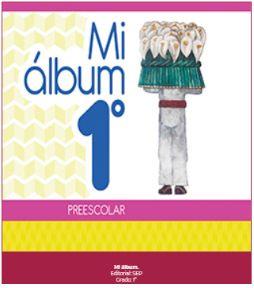
https://libros.conaliteg.gob.mx/20/K1MAA.htm

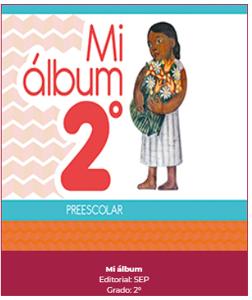
https://libros.conaliteg.gob.mx/20/K2MAA.htm
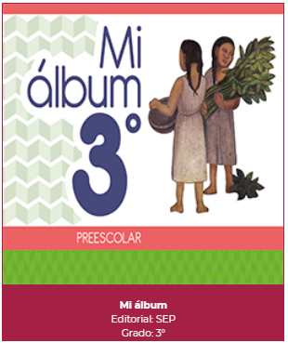
https://libros.conaliteg.gob.mx/20/K3MAA.htm

